第二十一屆華羅庚金杯少年數學邀請賽
裝
訂
線
姓
名

考
号
城
市
總分

初賽試卷（初二組）
（時間: 2015年12月12日10:00—11:00）
一、選擇題 (每小題10分, 共60分. 以下每題的四個選項中, 僅有一個是正確的, 請將表示正確答案的英文字母寫在每題的圓括號內.)
- 已知 $a+b=\sqrt{5}$, 則 $\frac{a^{2}−a^{2}b^{2}+b^{2}+2\text{ab}}{a+\text{ab}+b}+\text{ab}$ 等於（ ）．
$\frac{\sqrt{5}}{2}$
（A）$\sqrt{5}$ （B） （C）2 （D）$2\sqrt{5}$
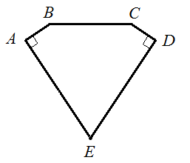
- 如右圖, 已知$\text{AE}=\text{DE}=5$, $\text{AB}=\text{CD}$, $\text{BC}=4$, $∠E=\text{60}°$, $∠A\text{=∠}D=\text{90}°$, 那麼五邊形ABCDE的面積是（ ）．
（A）$6\sqrt{2}$ （B）$6\sqrt{3}$
$\begin{aligned}\left\{[x]+2y=1, | \right.\end{aligned}$（C）$7\sqrt{2}$ （D）$7\sqrt{3}$
- 已知方程組:

其中$[x]$, $[y]$分別表示不大於x, y的最大整數, 則該方程組的解有（ ）個．
（A）1 （B）2 （C）3 （D）4
- 某超市以每件10元的進價購進200件玩具. 銷售人員預期最近的促銷活動: 單價是19元時只能賣出100件, 而單價每降低1元則可以多賣出20 件. 那麼單價是（ ）元時, 此次促銷活動的預期獲利最大．
（A）15 （B）16 （C）17 （D）18

- 如下圖所示, 韓梅家的左右兩側各擺了3盆花. 韓梅每次按照以下規則往家中搬一盆花: 先選擇左側還是右側, 然後搬該側離家最近的. 要把所有的花搬到家裡, 共有（ ）種不同的搬花順序.
（A）8 （B）12 （C）16 （D）20
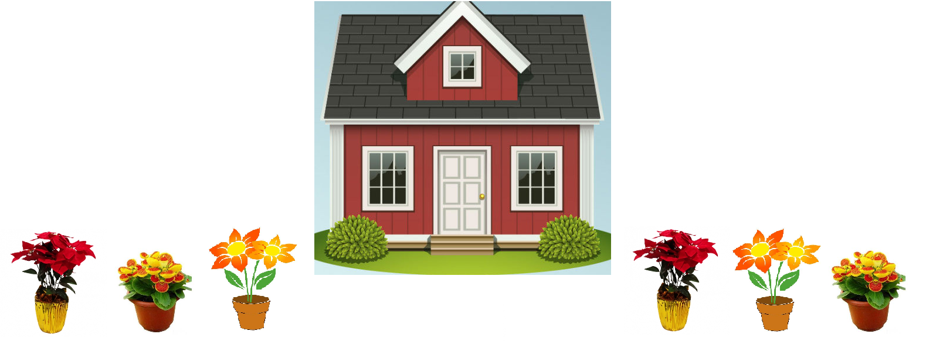
- 已知$x+\frac{1}{x}−\sqrt{5}=0$, 則 $\left|x^{\text{16}}−\text{46}x^{8}−6x^{4}−3x^{2}\right|=$（ ）.
（A）1 （B）2 （C）3 （D）4
二、填空題 (每小題 10 分, 共40分)
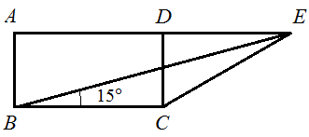
- 如右圖, ABCD是長方形, $\text{AB}=1$, $\text{BC}=2$, $∠\text{EBC}=\text{15}°$, E在AD的延長線上, 則CE 等於 .
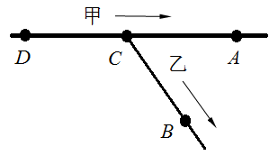
- 如右圖, 乙是主河流甲的支流, 水流流向如箭頭所示. 主流和支流的水流速度相等, 船在主流和支流中的靜水速度也相等. 已知$\text{AC}=\text{CD}$, 船從A處經C開往B處需用6小時, 從B經C到D需用8小時, 從D經C到B需用5小時. 則船從B經C到A, 再從A經C到D需用 小時.
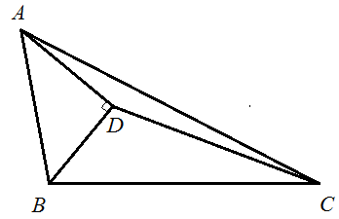
- 如右圖, 三角形ABC中, BD 平分$∠\text{ABC}$, AD 垂直於BD, 三角形BCD 的面積為45, 三角形ADC 的面積為20, 則三角形ABD的面積等於 .
- 已知A, B, C, D, E 代表1至9中不同的數字, $\overline{\text{ABCD}}+\overline{\text{EEE}}=\text{2015}$, 則$\overline{\text{ABCD}}×\overline{\text{EEE}}$的最大值等於 .

